ONDER EMBARGO tot dinsdag 26 mei 2026 om 00:00 CEST (UTC+2)

Maak kennis met de MOMENTUM 5 Wireless: jouw geluidsrevelatie begint hier
De nieuwste draagbare hoofdtelefoon van het merk Sennheiser biedt een ontsnapping naar high-fidelity geluid, verrijkt met spatial audio en een reeks geavanceerde functies.

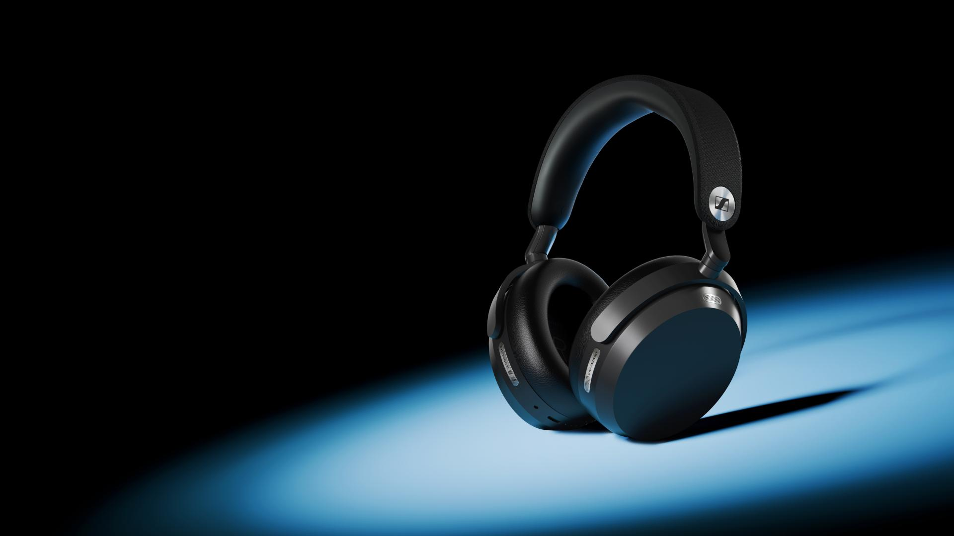

Hannover, Duitsland – 26 mei 2026 – Het merk Sennheiser kondigt vandaag de MOMENTUM 5 Wireless aan: de meest performante en gebruikersgerichte evolutie van de bekroonde hoofdtelefoonreeks tot nu toe. De nieuwste MOMENTUM behoudt de toonaangevende geluidskwaliteit en batterijprestaties van de populaire lijn, terwijl hij tegelijk verbeteringen introduceert om de dagelijkse luisterervaring van moderne audioliefhebbers naar een hoger niveau te tillen.

“Met de MOMENTUM 5 Wireless hebben we ons gericht op het verfijnen van de volledige ervaring zonder af te wijken van de formule die zijn voorganger zo succesvol maakte”, zegt Product Manager Sreenath ‘Sri’ Unnikrishnan. “Deze verbeteringen verrijken de algemene functionaliteit en behouden tegelijk die magie die je voelt telkens wanneer je op play drukt.”
Kenmerkende prestaties
De MOMENTUM 5 Wireless bouwt verder op de geprezen 42 mm transducer van zijn voorganger, die met uiterste precisie wordt gemaakt in de ultramoderne fabriek van het merk in Tullamore, Ierland. Geïnspireerd door de beroemde HD 600-serie levert hij een vol en rijk geluid met dynamische bassen. Deze nieuwste generatie MOMENTUM tilt de audioprestaties nog verder dankzij Hi-Res Audio-certificering en Snapdragon Sound™-technologie met ondersteuning voor Bluetooth® audiocodecs tot aptX™ Lossless. Via de nieuwe gratis Smart Control Plus-app kunnen gebruikers het iconische geluid van het merk volledig personaliseren dankzij een 8-bands equalizer, op maat gemaakte presets en een intelligente Sound Personalization-engine.
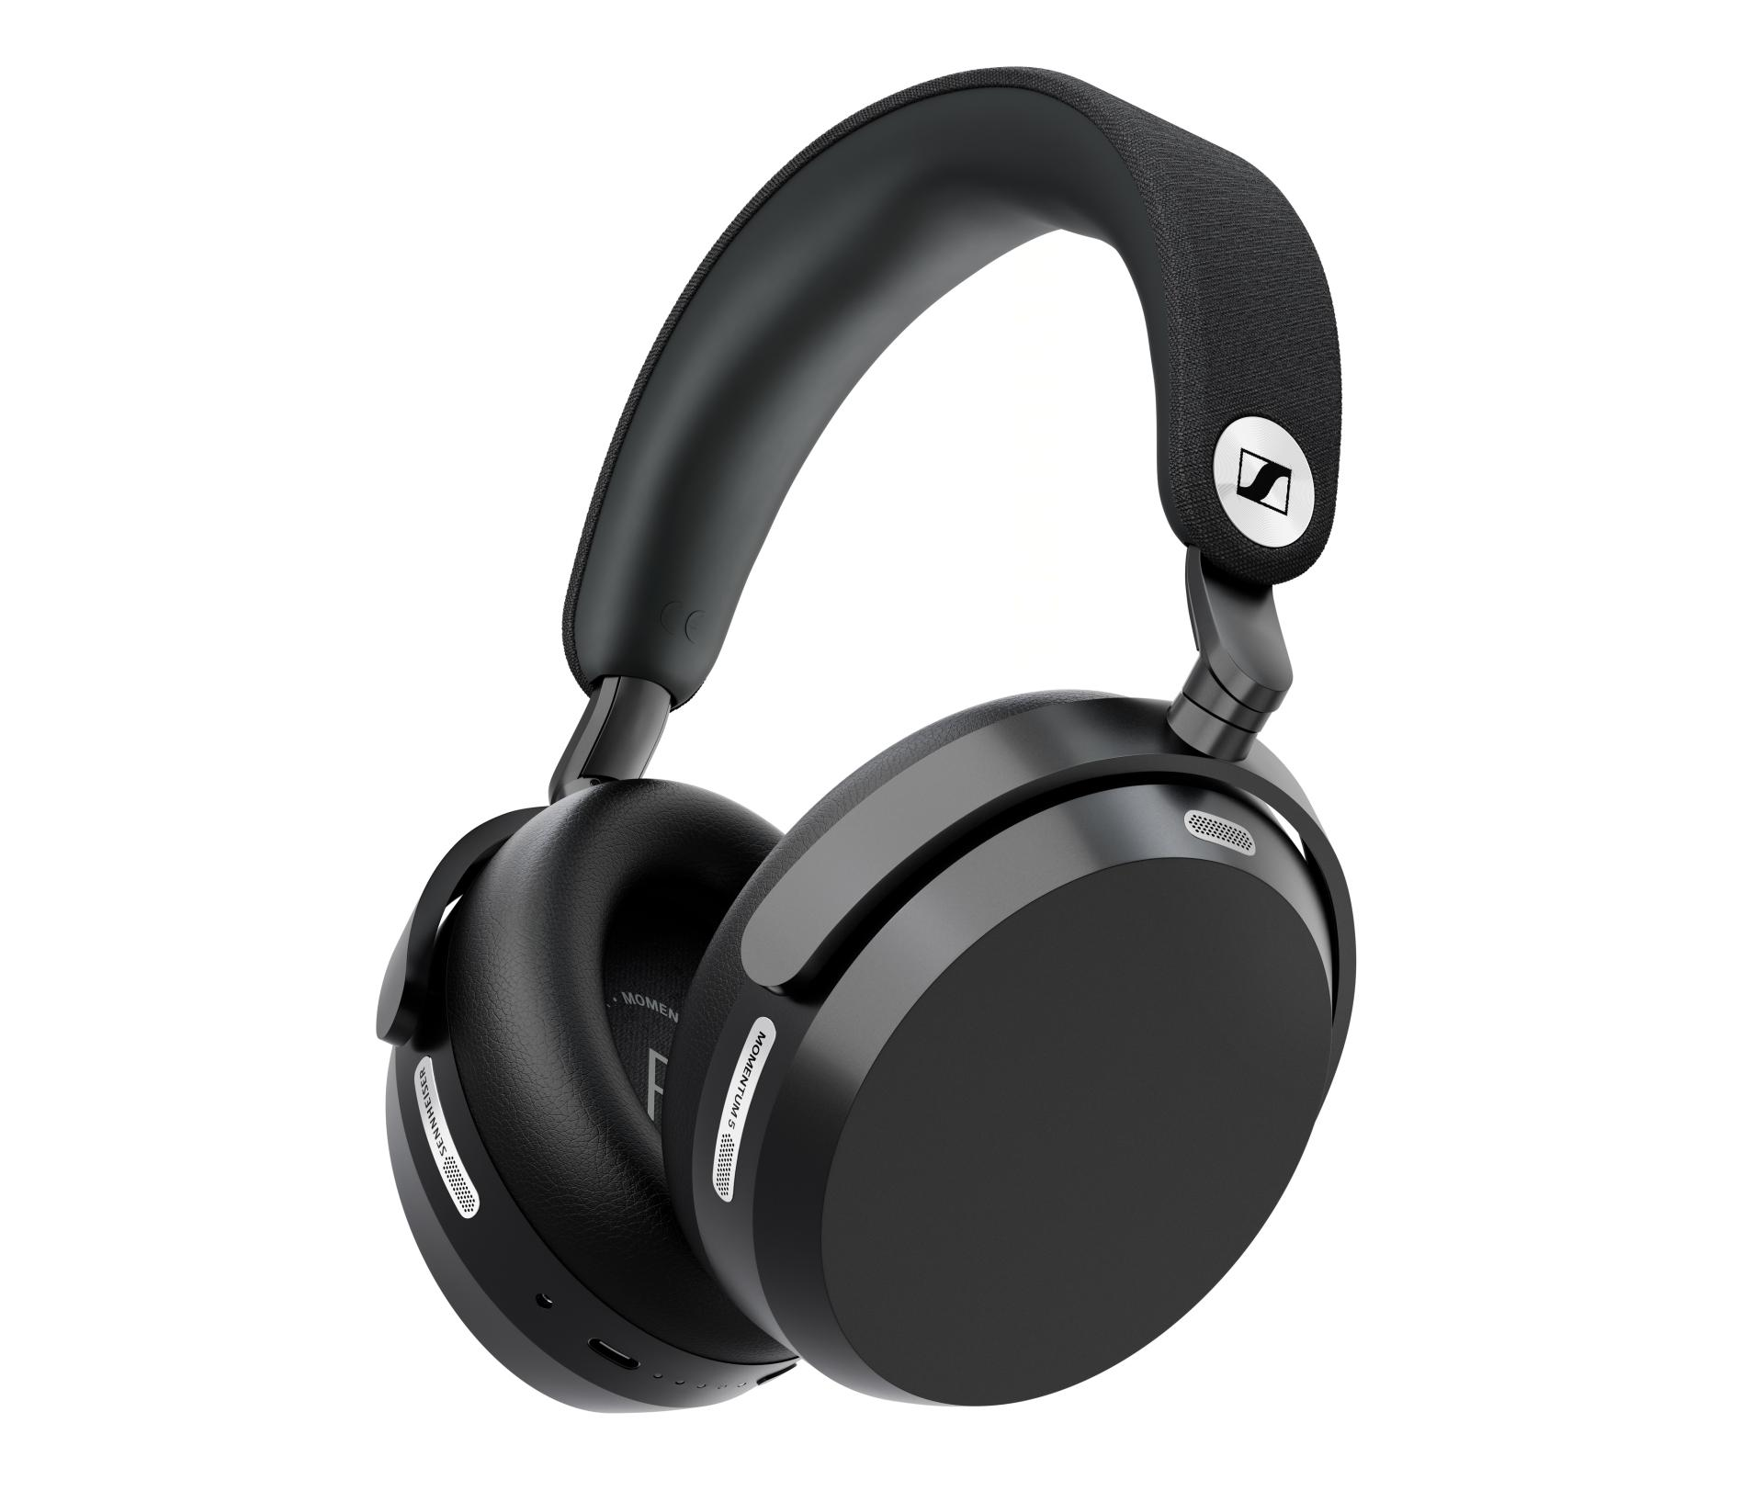
De MOMENTUM 5 Wireless beschikt bovendien over spatial audio met head-tracking en een batterij die door de gebruiker zelf kan worden vervangen.
Volledige onderdompeling
Het rijke en meeslepende geluid van de nieuwste MOMENTUM wordt nog versterkt door wat de gebruiker niet hoort: het vernieuwde actieve noise cancelling-systeem is tot drie keer effectiever in het verminderen van storende stemmen en omgevingsgeluiden. Het aantal microfoons voor ANC- en transparantiemodi werd verdubbeld, met vier microfoons per zijde. Dat zorgt voor betere onderdrukking van monotone geluiden zoals vliegtuigcabines en voor een natuurlijkere stemkwaliteit tijdens gesprekken.

De MOMENTUM 5 Wireless is ontworpen om in de loop van de tijd nog beter te worden dankzij firmware-updates voor de DSP- en draadloze systemen. Vroege gebruikers krijgen vanaf dag één toegang tot updates die Dolby Atmos® met head-tracking activeren voor een nog meeslependere ervaring bij geschikte Atmos-content¹. Daarnaast wordt de hoofdtelefoon standaard geleverd met Bluetooth 5.4 en is hij klaar voor de toekomst: ondersteuning voor Bluetooth 6.0 volgt via een toekomstige firmware-update. De combinatie van ruimtelijk audio, verbeterde ANC en verbluffende geluidskwaliteit zorgt voor een echte geluidsrevelatie voor zowel nieuwe gebruikers als ervaren luisteraars.


De MOMENTUM 5 Wireless biedt tot drie keer effectievere ANC tegen omgevingsstemmen.

“Met de MOMENTUM 5 Wireless bewijzen we dat hoogwaardige audioprestaties en milieubewustzijn perfect kunnen en moeten samengaan in één product. Dankzij onze nieuwe vervangbare batterij, aanpasbare hardware en compacte plasticvrije verpakking kunnen klanten met trots kiezen voor een hoofdtelefoon die ontworpen is om lang mee te gaan”, voegt Lilika Beck, President van Sennheiser Consumer Audio.

Verfrissend verantwoord
De MOMENTUM 5 Wireless blijft een kampioen op vlak van uithoudingsvermogen, met snellaadfunctie en tot 57 uur batterijduur per laadbeurt met ANC ingeschakeld. Deze generatie introduceert bovendien een vervangbare batterij van 700 mAh, ontworpen om intensief dagelijks gebruik te weerstaan zonder impact op de akoestische prestaties. Met slechts een eenvoudige kruiskopschroevendraaier kunnen gebruikers de batterij in enkele minuten vervangen, zodat de hoofdtelefoon jarenlang mee kan blijven draaien. Ook de opbergcase weerspiegelt deze focus op efficiëntie: die is nu 20% kleiner, terwijl ook de verpakking compacter en volledig plasticvrij werd ontworpen om de ecologische voetafdruk tijdens transport te beperken. In de case zitten eveneens een USB Type-C-oplaadkabel en een 3,5 mm analoge audiokabel voor aansluiting op entertainment­systemen aan boord van vliegtuigen, laptops en andere apparaten.

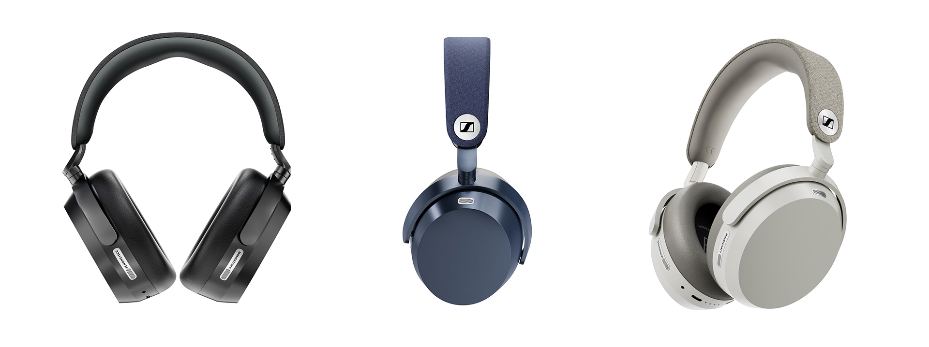
De MOMENTUM 5 Wireless in Black, White en Denim

Beschikbaarheid
De MOMENTUM 5 Wireless zal beschikbaar zijn in Black, White en Denim, met een aanbevolen verkoopprijs van €399,90. Audioliefhebbers in Europa kunnen vanaf 30 juni hun geluidsrevelatie ontdekken via Sennheiser Hearing en bij geselecteerde retailers.

¹ Immersieve audio en head-tracking vereisen een firmware-update via de Smart Control Plus-app. Voor afspelen is een Atmos-compatibel bronapparaat en content van ondersteunde spatial audio-platformen vereist.

